Договор № ___

г. Сергиев Посад
с. Бужаниново «____» _________202__г.

ООО «ЗСК ГЛАССПРОМ», именуемое в дальнейшем «Продавец», в лице Директора Соколова Андрея Валентиновича, действующего на основании Устава, с одной стороны, и
__________________________________, именуемое(ый) в дальнейшем «Дилер», в лице ________________________ действующего на основании_________________, с другой стороны, совместно именуемые в дальнейшем «Стороны», заключили настоящий дилерский договор, именуемый в дальнейшем «Договор», о нижеследующем:

ПРЕДМЕТ ДОГОВОРА
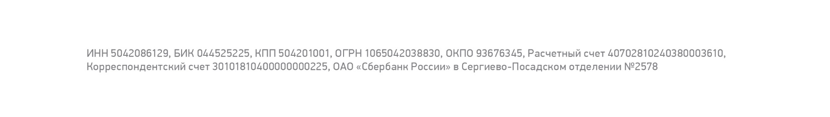
1.1. Дилер приобретает у Продавца оконные и дверные блоки из ПВХ, дерева и алюминия, комплектующие к ним, сопутствующие товары: подоконники, отливы, москитные сетки, фурнитуры, солнцезащитные системы и другие, а также дополнительные продукты: жалюзи, рольставни, секционные ворота, окна из деревянного бруса по ценам, действующим на дату оформления заказа, именуемые в дальнейшем «Товар», оплачивает Товар и принимает его для последующей реализации от своего имени третьим лицам (Заказчикам).
1.2. Настоящий Договор регулирует также условия организации Дилером продвижения на оконном рынке указанной в пункте 1.1. продукции.
1.3. Наименование, количество, комплектность, сведения о размерах, сопровождающая документация, а также сроки, порядок поставки, вывоза и другие требования к Товару указываются Дилером в письменной заявке по образцу Приложения №1 (далее по тексту - «Заявка»), на каждую партию отдельно.
1.4. Заявка подаётся Дилером в адрес Продавца путем направления (размещения) в программе «STARTOKHA».

СТОИМОСТЬ ИЗДЕЛИЙ И ПОРЯДОК РАСЧЕТОВ
2.1. Стоимость Товара устанавливается Продавцом на момент получения Заявки Дилера, далее по тексту - «Заявка Дилера» и фиксируется по каждой партии Товара отдельно.
2.2. Оплата за Товар осуществляется путем 100% предоплаты на основании счета, выставленного Продавцом через программу электронного документооборота «STARTOKHA», либо иными возможными способами для Сторон. По инициативе сторон порядок оплаты за Товар может быть пересмотрен.
2.3. Оплата производится по безналичному расчету путем перечисления денежных средств на расчетный счет Продавца в течение 3-х (трех) банковских дней с момента выставления счета на предоплату или окончательную оплату Товара.

УСЛОВИЯ ПОСТАВКИ ТОВАРА
3.1. Продавец отгружает Товар согласно универсального передаточного документа в сроки, указанные в Заявке Дилера, при условии произведенной предоплаты за Товар на расчетный счет Продавца, согласно п.2.3. Договора.
3.2. Дилер самостоятельно и за свой счет вывозит Товар со склада Продавца на основании доверенности.
3.3. В случае осуществления поставки Товара силами и транспортом Продавца, Дилер обязан оплатить транспортные расходы Продавца дополнительно, согласно прайс-листу, существующему у Продавца на момент отгрузки Товара.
3.4. При поставке Товара силами Продавца по согласованному адресу и в согласованные сроки, Дилер, его представитель с доверенностью, или его представитель, указанный в письменной Заявке, обязан присутствовать по указанному адресу для его приёма и подписания универсального передаточного документа.
3.5. Упаковка в стрейч-пленку осуществляется силами Продавца.

ПОРЯДОК СДАЧИ-ПРИЕМКИ ТОВАРА
4.1. Продавец передает Дилеру Товар в соответствии с универсальным передаточным документом по форме Приложения №2 к настоящему Договору.
4.1.1. Универсальный передаточный документ (УПД) – документ, свидетельствующий о передаче Товара Продавцом Дилеру. При этом, в случае не подписания Дилером, его представителем по доверенности, либо представителем, указанным в Заявке по каким-либо причинам, универсальный передаточный документ направляется Дилеру почтовым отправлением (заказное письмо с уведомлением) с использованием услуг АО «Почта России».
4.1.2. В случае неполучения Продавцом подписанного варианта УПД, а равно неполучение Продавцом от Дилера мотивированного отказа от подписания УПД, данный УПД считается подписанным, если Дилер произвёл 100% оплату Товара, отраженного в УПД, через 10 дней после поступления почтового отправления, указанного в п. 4.1.1. Договора, в отделение почтовой связи для получения Дилером.

4.2. Передача Товара может осуществляться:
- на Объекте Дилера;
- со склада Продавца.

4.3. Приемка Товара на Объекте Дилера осуществляется по качеству и количеству на основании инструкций Госарбитража.
4.4. В случае нарушения сроков выборки продукции, Дилер уплачивает за хранение Продавцу плату.

ПРАВА И ОБЯЗАННОСТИ ПРОДАВЦА
5.1. Продавец в процессе реализации своих прав и законных интересов по настоящему Договору обязан использовать:
- дилерский портал по адресу: dealers.ecookna.ru (далее по тексту «Дилерский портал»), на котором публикуется вся информация о Товаре (изделиях), в том числе сведения о документации, свидетельствующей о качестве Товара, его соответствии требованиям ГОСТ, СНиП;
- программу «STARTOKHA» для размещения форм документов для реализации условий Договора.

5.2. Продавец обязан обеспечить бесперебойный доступ Дилера к указанным в п.5.1 Договора электронным программам и площадкам, путём предоставления ему всей необходимой информации и соответствующего программного обеспечения с кодами доступа.

5.3. Продавец обязан передать Дилеру сертификат качества на Товар и иные документы, свидетельствующие о его соответствии требованиям ГОСТ, СНиП, путём его размещения на дилерском портале.
5.4. Продавец обязан предоставлять Товар надлежащего качества в количестве и ассортименте в соответствии с Заявкой Дилера.
5.5. Продавец обязан предоставлять Дилеру достоверную информацию:
- о видах реализуемого Товара;
- технологическую информацию о Товаре;
- о гарантийном и послегарантийном обслуживании;
- о сроках и состоянии выполнения заказов.
- о несоответствии эскизов/заявок на Товар требованиям ГОСТ, СНиП, Инструкциям, ТУ и т.д.

Например: недостаточная жесткость конструкций, повышенная нагрузка на элементы конструкций, нерегулируемое провисание створок, некорректная работа фурнитуры, что может привести к кривизне сварных швов, срезов угловых поверхностей фальцев створок, появлению трещин, изломов или необратимых деформаций на элементах Товара и/или деформации аксессуаров Товара (далее Товар не соответствующий требованиям ГОСТ). На Товар не соответствующий требованиям ГОСТ гарантия не предоставляется.
5.6. Продавец обязан предоставлять Дилеру по взаимной договоренности рекламные материалы и образцы по выпускаемой продукции (образцы профилей, аксессуары, каталоги и т.д.).
5.7. Продавец имеет право произвести замену отсутствующего элемента комплектующих на аналогичные, используемые при комплектовании Товара из аналогичных материалов, в том числе на замену цветовой составляющей как в комплектующих так и при нанесении на Товар в пределах оттенков одного основного цвета, в случае если на момент исполнения обязательств со стороны Продавца по изготовлению Товара, сложится ситуация отсутствия комплектующих, составляющих общий заказ Товара, в том числе, возможность использования определенного настоящим Договором цвета при исполнении заказа.
5.8. Продавец имеет право не принимать письменную заявку Дилера, не соответствующую образцу Приложения № 1.
5.9. Продавец имеет право изменить сроки поставки Товара в связи с несвоевременной оплатой Заявки на изготовление.
5.10. Продавец обязан уведомлять Дилера обо всех изменениях, влияющих на комплектацию, дилерские скидки не позднее, чем за 10 (десять) рабочих дней до вступления в силу соответствующего решения. Данное обязательство Продавца не относится к уже принятой(ым) к исполнению Заявке(ам).
5.11. Продавец обязан уведомлять Дилера обо всех изменениях, влияющих на цену Товара более чем на 3% не позднее, чем за 3 (три) рабочих дня до вступления в силу соответствующего решения. Данное обязательство Продавца не относится к уже принятой(ым) к исполнению Заявке(ам).
5.12. Продавец оставляет за собой право не информировать Дилера об изменениях в технологии изготовления, а также изменениях в применяемых комплектующих (дополнительной фурнитуре, метизах, уплотнителях и т.д.), если подобные изменения не ухудшают технических свойств изделий, эксплуатационных характеристик, а также не приводят к нарушению требований нормативной документации (ГОСТ, СНиП и т.д.).

ПРАВА И ОБЯЗАННОСТИ ДИЛЕРА
6.1. Дилер обязан представлять клиентам полную и достоверную информацию о Товаре Продавца.
6.2. Дилер обязан принять Товар или осуществить самовывоз в сроки, указанные в Заявке (п.п.1.3. Договора).
6.3. При поставке Товара на Объект Дилера силами Продавца, Дилер обязан обеспечить условия подъезда к Объекту Дилера, а также обеспечить условия при приеме Товара, условия погрузочно-разгрузочных работ, а также условия подъема/переноса Товара с транспорта Продавца до места складирования (если данные действия указаны в письменной заявке и оплачены), отвечающие требованиям техники безопасности.

Соответственно:
- обеспечить возможность подъезда автотранспорта Продавца к Объекту для разгрузки, с учетом того, что расстояние от места разгрузки до объекта, выдерживающего осевые нагрузки транспортного средства; (подъезд дома, вход в помещение и т.д.) не должно превышать 20 метров. Обеспечением возможности подъезда является наличие твердого покрытия, выдерживающего осевые нагрузки транспортного средства;
- проемы пути подъема и/или переноса Товара с транспорта Продавца до места складирования должны иметь соответствующую ширину для свободного, безопасного прохода рабочих Продавца и поднимаемого и/или переносимого Товара до места складирования.

6.4. Дилер обязан производить фотографирование Товара в следующих случаях:
6.4.1. Во время приемки Товара, но до распаковки делаются фотографии общего вида заказа в упаковке (рамы, отливы, подоконники, откосы, доборы и наличники, пакет комплектации). Если есть повреждения упаковки – подтверждающие фотографии (вмятины, задиры и так далее).
6.4.2. При распаковке изделий и обнаружении повреждений (рам, створок, стеклопакетов, ламинации и так далее) Дилером делаются следующие фотоснимки:
а) если трещина в раме и створке: фотография общего вида изделия, фотография трещины, фотография начало трещины, фотография изделия (рама, створка) с трещиной с двух сторон, фотография стикера изделия;
б) если трещина в стеклопакете: фотография общего вида изделия со стеклопакетом с трещиной.
Если стеклопакет в створке, достаточно общей фотографии с трещиной и стикера с размером.
Если стеклопакет в раме: фотография со штапиком, фотография без штапика, фотография начала трещины, фотография стикера с размером;
в) если повреждены дополнительные изделия (отливы, откосы, подоконники, доборы и наличники): фотография общего вида в упаковке (количество в упаковке), фотография повреждения (повреждений) упаковки (в случае их наличия), фотографии с защитной плёнкой и без неё, фотография стикера изделия;
г) если створки, рамы «бочкой»: фотография рамы и створки с рулеткой в трех плоскостях плюс диагональ (если есть несоответствие);
д) если повреждение фурнитуры: (либо другие замечания по фурнитуре) и дополнительных навесов: фотография фурнитурной обвязки (снимок, что конкретно не исправно, либо не установлено), фотография стикера изделия;
е) если доставлен неполный пакет комплектации: фотография пакета в запакованном виде, фотография стикера заказа.

В случае, если комплектация доставляется в картонной коробке или большом пакете, принимается фотография вскрытого пакета и/или коробки, фотография разложенной комплектации и фотография стикера заказа.
6.5. Дилер обязан своевременно и в полном объеме производить оплату заказанного у Продавца Товара согласно п.п. 3.2., 3.3. Договора.
6.6. Дилер обязан использовать Товарный знак, указанный в разделе 6.1. настоящего Договора и рекламную продукцию Продавца - только в отношении изделий Продавца.
6.7. Дилер, реализуя свои права и исполняя обязанности по настоящему Договору, обязан пользоваться средствами электронного документооборота и программного обеспечения, указанными в п. 5.1., п.5.2. Договора, для чего должен приложить достаточно действий в отношении получения необходимых допусков к указанным ресурсам.
6.8. Подписанием настоящего Договора Дилер подтверждает, что ознакомился с Регламентом «Правила использования ТМ Калева для официальных дилеров компании, далее по тексту – «Регламент», размещенном на Дилерском портале и будет руководствоваться им в своей деятельности.

ПРАВА НА ТОВАРНЫЙ ЗНАК

6.1.1. Дилер не имеет права производить, переупаковывать, торговать чужой продукцией под Товарным

знаком № 369251 с изображением , далее по тексту – «Товарный знак», исключительные права на который принадлежат ООО «Татьяна м 710» (ОГРН 1027739624340), далее по тексту – «Правообладатель», на основании свидетельства на Товарный знак (знак обслуживания), зарегистрированный в Государственном реестре Товарных знаков и знаков обслуживания РФ «13» января 2009 года.

6.1.2. Не допускается использование Дилером фирменного наименования, тождественного или сходного до степени смешения с Товарным знаком Правообладателя.
6.1.3. Дилеру запрещено размещение логотипа Kaleva/ КАЛЕВА на собственном сайте без согласия Правообладателя за исключением раздела «Партнеры», где размещены поставщики и т.д.
6.1.4. Дилеру запрещено размещать логотип Kaleva/ КАЛЕВА на своих промоматериалах, на вывесках без согласия Правообладателя.
6.1.5. Дилеру запрещено размещать логотип Kaleva/ КАЛЕВА на различной сувенирной продукции – от футболок до кружек и блокнотов без согласия Правообладателя.
6.1.6. За неправомерное использование Дилером Товарного знака Правообладателя, Дилер должен будет заплатить Продавцу штраф в размере 100 000 рублей за каждый выявленный факт нарушения исключительных прав на Товарный знак.

6.1.7. Дилеру запрещено использовать торговую марку Kaleva/ КАЛЕВА в рекламных компаниях без согласования с Правообладателем.

ОТВЕТСТВЕННОСТЬ СТОРОН
7.1. Продавец гарантирует соответствие качества Товара действующей нормативной документации.
7.2. По обязательствам Дилера перед третьими лицами Продавец ответственности не несет, кроме случаев, прямо предусмотренных законодательством РФ.
7.3. В случае задержки срока поставки Товара, указанного в Заявке Дилера, Продавец уплачивает Дилеру пени в размере 0,1% за каждый день просрочки поставки Товара, но не более 10% от стоимости Товара.
7.4. В случае незаконного использования Дилером Товарного знака Продавца и его рекламной продукции в целях реализации товаров (услуг) иных фирм, Дилер выплачивает Продавцу штраф в размере 300 000 (трёхсот тысяч) рублей за каждый выявленный случай нарушения, а также возмещает причиненные Продавцу убытки.
7.5. В случае просрочки оплаты Дилер уплачивает Продавцу пени в размере 0,1% за каждый день просрочки от стоимости Договора, указанного в письменной заявке, но не более 10%.
7.6. Стороны ознакомлены со ст. 330, 331 и 333 Гражданского кодекса РФ и понимают всю ответственность принятых на себя обязательств, предусмотренных п.п. 7.2. - 7.5. Договора и обязуются, в случае их нарушения, выполнить их в полном объеме.
7.7. Монтаж Товара, производимого Продавцом, осуществляется Дилером самостоятельно в соответствии с требованием ГОСТа, за который Продавец не несет никакой ответственности.
7.8. В случае монтажа Товара привлеченными и/или собственными силами Продавца, Дилер обязан оплатить дополнительные расходы Продавца по монтажу.
Гарантийные обязательства по выполненным монтажным работам несет Дилер и устанавливается гарантийный срок 3 (три) года, начиная со дня подписания Акта приема-передачи выполненных работ.
7.9. С момента передачи Товара Продавцом Дилеру устанавливаются следующие гарантийные сроки:
- ПВХ-конструкции – 3 (три) года;
- Алюминиевые конструкции – 3 (три) года;
- Стеклопакеты клееные – 3 (три) года.

В течение гарантийного срока Продавец обязан безвозмездно устранить выявленные недостатки, которые возникли до передачи Товара Дилеру в случае, если будет доказано, что монтажные работы не повлекли выявленные недостатки.
7.10. Если Дилер не обеспечил Продавцу, согласно п.6.3. настоящего Договора:
- место погрузочно-разгрузочных работ, отвечающее требованиям безопасности;
- соответствующий маршрут (путь) подъема и/или переноса Товара с транспорта Продавца до места складирования, отвечающий требованиям безопасности, Дилер несет полную материальную и иную ответственность при наступлении несчастного случая, за причиненный ущерб и/или вред, причиненный работникам Продавца и/или третьим лицам, а также Продавцу, а также несет риск случайной гибели разгружаемого, поднимаемого и/или переносимого Товара от транспорта Продавца до места складирования.

7.11. В случае невозможности поставить Изделия по вине Дилера (не выборка Изделий со склада Продавца и прочее) в течение 7 (семи) рабочих дней, со дня, следующего за днем указанным в заявке Дилера, Продавец осуществляет хранение Изделий за счет Дилера, а последний обязуется возместить Продавцу стоимость хранения в следующем размере за 1 день хранения:
- хранение 1 шт. Изделий за один день в течение первых 7 дней – 100,00 рублей;
- хранение 1 шт. Изделий за один день по истечении первых 10 дней – 150,00 рублей
- хранение 1 шт. Изделий за один день по истечении первых 20 дней – 500,00 рублей.

В указанную стоимость включается НДС 20% и он подлежит оплате Дилером в течение 3 (трех) рабочих дней с момента получения счета Продавца».

7.12. Дилер несет ответственность за разглашение коммерческой тайны (цены и/или условий настоящего Договора) Продавца и сведений, ставших Дилеру известными в процессе реализации/исполнения настоящего Договора.
7.13. За каждый, установленный Продавцом, факт нарушения Дилером требований Регламента, Дилер обязан уплатить Продавцу штраф в размере 10 000 (десять тысяч) рублей.
7.14. В остальных случаях Стороны несут ответственность согласно действующему законодательству РФ.

ПОРЯДОК УРЕГУЛИРОВАНИЯ РЕКЛАМАЦИОННЫХ ВОПРОСОВ
8.1. Порядок осуществления рекламаций:
8.1.1. При обнаружении несоответствия необходимо направить через Дилерский портал письмо с уведомлением в отдел рекламаций или курирующему активному менеджеру заполненный бланк рекламации к Договору, размещенный на Дилерском портале по форме Приложения № 3 к настоящему Договору.
8.1.2. В случае, если дефект имеет механическое повреждение/несоответствие, необходимо сфотографировать место повреждения/несоответствия. Фотографирование дефекта/несоответствия производится из разных точек непосредственно в момент обнаружения дефекта, для проведения объективного анализа.
8.1.3. Рекламация оформляется на бланке, размещенном на Дилерском портале, и в котором должны быть указаны следующие данные:
- номер счета, по которому данный товар был приобретен у Поставщика;
- адрес доставки изделий;
- доверенное (контактное) лицо (в случае выезда сервисного мастера присутствие обязательно);
- точное наименование и количество неотгруженного (излишне отгруженного, дефектного) товара;
- описание (перечень) заявленных дефектов;
- место обнаружения пересортицы, недогруза, перегруза, дефекта товара;
- фотографии дефекта.

8.2. Сроки принятия к рассмотрению поступивших рекламаций в случае осуществления отгрузки с регионального склада Продавца:
8.2.1. Рекламации по количеству:
В течение 3-х (трех) рабочих дней с момента получения товара клиентом, доверенным лицом.
При передаче Товара Дилеру или его представителю со склада (завода) Продавца, претензии по количеству (комплектации) принимаются Продавцом до выезда транспорта Дилера за территорию склада (завода) Продавца.

8.3. Рекламации по качеству:
- на скрытые неисправности производственного характера – в течение установленного гарантийного срока;
- на явные дефекты – до истечения 5 (пяти) дней с января по июнь и 10 (десяти) дней с июля по декабрь, с момента получения товара Дилером, представителем Дилера по доверенности, либо представителем Дилера, указанным в письменной заявке;
- претензии на внешние дефекты после монтажа изделий не принимаются.
При передаче Товара Дилеру или его представителю со склада (завода) Продавца, претензии по качеству, которые можно обнаружить при непрофессиональном визуальном осмотре, принимаются Продавцом до погрузки на транспорт Дилера.

8.4. Сроки формирования ответа на рекламацию:
8.4.1. Входящая информация по рекламационным случаям, поступившая с 10.00 до 14.00, обрабатывается отделом рекламаций до 18.30 текущего дня.
8.4.2. Входящая информация по рекламационным случаям, поступившая с 14.00 до 18.30, обрабатывается отделом рекламаций до 14.00 следующего дня.
8.5. Сроки возврата товара по рекламациям:
- Возврат осуществляется в течение 21-го (двадцати одного) рабочего дня с момента заказа материала. Заявка на осуществление возврата оформляется в программе, либо на Дилерском портале (как оформляются претензии) с вложенным заполненным Актом. Акт изъятия можно отправить на электронную почту _______________________.
Форма Бланка возврата продукции и примеры заполнения размещены на дилерском портале в документах службы логистики.
В случае предоставления неполной информации по возврату или предоставления неполного комплекта документов, возврат материалов службой доставки осуществляться не будет.
В случае отсутствия факта возврата в течение 21-го (двадцати одного) рабочего дня с момента заказа материала, затраты по рекламационным случаям будут возлагаться на Дилера.
8.6. Если монтаж Изделий, аксессуаров и дополнительных материалов проводится Дилером или третьими лицами, привлеченными Дилером, с нарушением требований ГОСТ и/или СНиП, и/или ТУ гарантийные сроки, установленные Продавцом в настоящем пункте, снимаются, т.е. гарантия на Изделия не предоставляется, если Продавец докажет, что монтаж Изделий, аксессуаров и дополнительных материалов произведен с нарушением ГОСТ и/или СНиП и/или ТУ.

9. ОСНОВАНИЯ ДОСРОЧНОГО РАСТОРЖЕНИЯ ДОГОВОРА
9.1. Договор может быть расторгнут по инициативе Продавца в следующих случаях:
- при нарушении Дилером коммерческой тайны Продавца;
- при неоднократных задержках оплаты Товара;
- при решении о прекращении производства Товара;
- при нарушении Дилером прав Продавца на использование товарного знака;
- при нарушении Дилером срока, указанного в письменной заявке более чем на 10 (десять) дней.

9.2. Дилер может расторгнуть настоящий Договор в следующих случаях:
9.2.1. При неоднократном нарушении Продавцом сроков и условий поставки Товара.
9.2.2. При прекращении деятельности по реализации Товара.
9.3. По соглашению Сторон.

10.ОБСТОЯТЕЛЬСТВА НЕПРЕОДОЛИМОЙ СИЛЫ
10.1. Стороны освобождаются от ответственности за полное или частичное неисполнение обязательств по настоящему Договору, если оно явилось следствием обстоятельств непреодолимой силы, а именно: пожара, наводнения, землетрясения, Постановлений Правительства РФ и местных органов власти, и эти обстоятельства непосредственно повлияли на исполнение настоящего Договора.
При этом срок исполнения обязательств по данному Договору продлевается на время действия таких обстоятельств.
11. СРОК ДЕЙСТВИЯ ДОГОВОРА
11.1. Настоящий Договор действует с даты его подписания и до «31» декабря 20___ года.
11.2. Договор автоматически пролонгируется ежегодно, если ни одна из Сторон не заявила о прекращении договора, письменно уведомив другую сторону.
11.3. Все изменения и дополнения к настоящему Договору оформляются письменно, в виде дополнительных соглашений, подписанных Сторонами, и считаются неотъемлемой частью настоящего Договора.

12. ДОПОЛНИТЕЛЬНЫЕ УСЛОВИЯ
12.1. Договор составлен в 2-х (двух) экземплярах, имеющих равную юридическую силу, по экземпляру для каждой из Сторон.
12.2. Все споры и разногласия Стороны решают путем переговоров. В случае не достижения компромисса, спор передается для разрешения в Арбитражный суд Московской области.
12.3. Неотъемлемой частью настоящего Договора является:
- Приложение № 1 – Образец заявки Дилера.
- Приложение № 2 – Универсальный передаточный документ.
- Приложение № 3 – Бланк рекламации.

С правилами и порядком пользования Дилерским порталом и условиями Регламента ознакомлен.

Дилер _______________________ (ООО/ ИП)

в лице __________________________________

________________________ /____________________/
М.П.

13. АДРЕСА И РЕКВИЗИТЫ СТОРОН

Продавец  ООО «ЗСК ГЛАССПРОМ»  Адрес юридического лица в пределах места нахождения юридического лица: 141326, Московская область, г. Сергиев Посад, с. Бужаниново, ул. Полевая, д.35  ОГРН 1075038009606  ИНН/КПП 5042093207/ 504201001  ОКПО ________________________________  Р/с ___________________________________  в _____________________________________  Кор/счет _______________________________  БИК __________________________________  Телефон ______________________________  _________________(должность)  _____________________/_________________/  М.П. | Дилер  _______________________________  Адрес юридического лица в пределах места нахождения юридического лица:  __________________________________________  ОГРН ___________________________________  ИНН/КПП _______________________________  ОКПО ___________________________________  Р/с ______________________________________  в ________________________________________  Кор/счет _________________________________  БИК _____________________________________  Телефон _________________________________  __________________________(должность)  ________________________/_________________/  М.П.
Приложение №1, Лист № 1
к Договору №______
от «___» __________ 20___г.

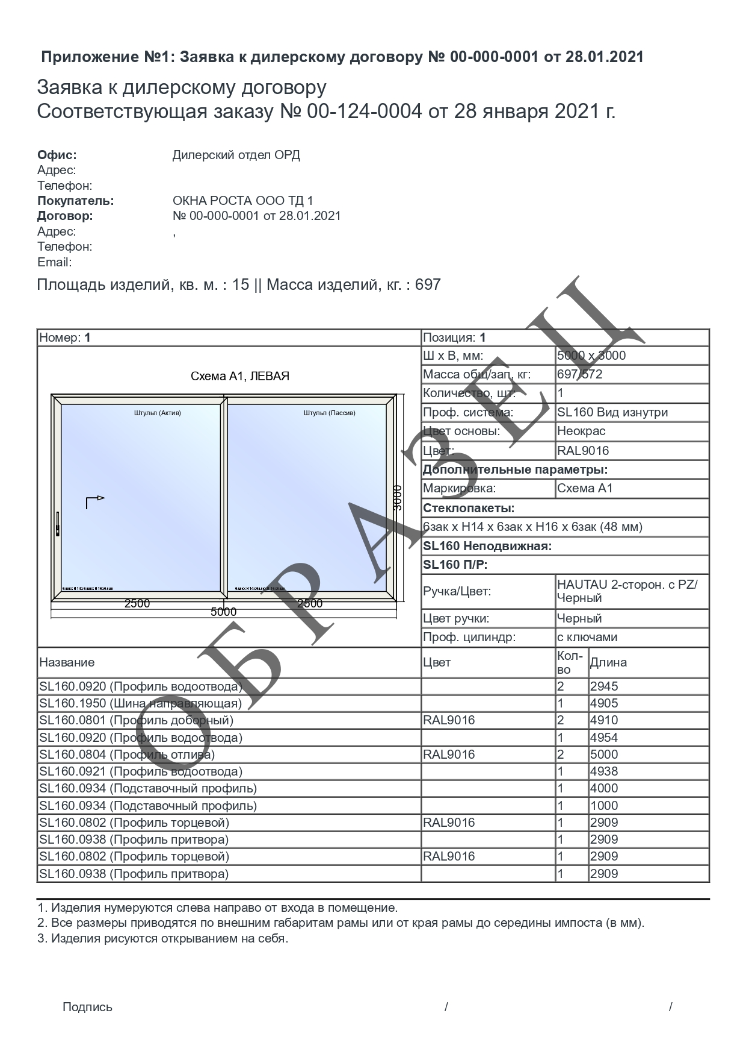

Приложение №1, Лист № 2
к Договору №______
от «___» __________ 20___г.

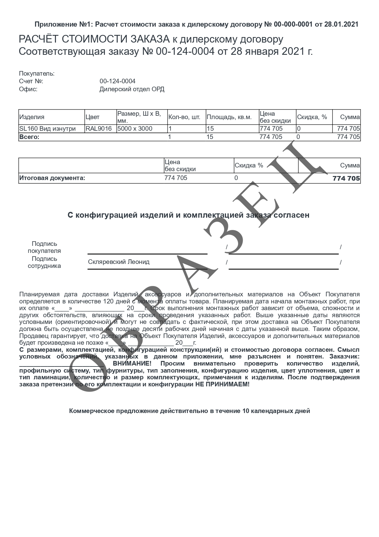

Приложение №2
к Договору №______
от «___» __________ 20___г.

Форма универсального передаточного документа

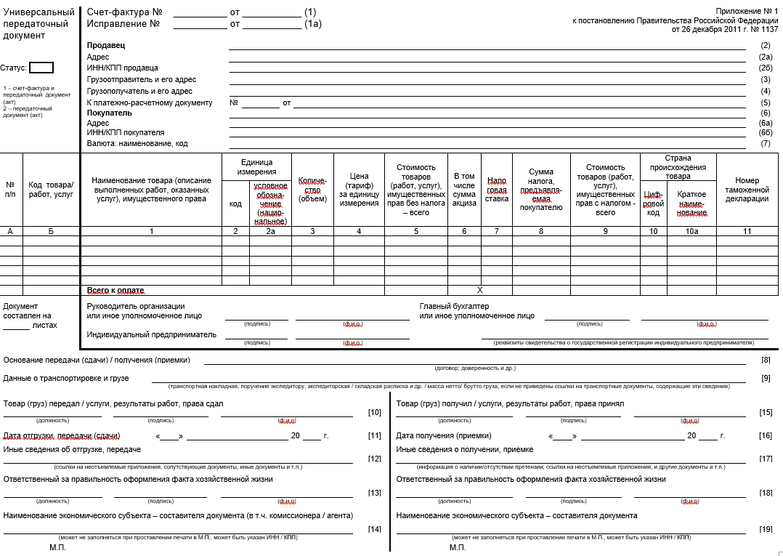

Приложение №3
к Договору №______
от «___» __________ 20___г.
БЛАНК РЕКЛАМАЦИИ
по Договору №____ от «____» ___________ 20___ г.
(ФОРМА)

Заявка на заказ материала № ____ по Договору №_____ от «___» _____________ 20__ г.
Счет заказа ________________________________________________________________________________________
ФИО Клиента ______________________________________________________________________________________
Адрес _____________________________________________________________________________________________
Дата изготовления __________________________________________________________________________________
Дата монтажа ______________________________________________________________________________________
Обнаружено _______________________________________________________________________________________

Необходимые материалы:

№ п/п | Артикул | Наименование Товара | Цена за единицу Товара | Количество | Стоимость

Эскиз:

Затраты в размере ___________________ отнести на ____________________________________________

Оформил менеджер __________________________ФИО_________________ Подпись _______________

Согласно регламента отдела рекламаций возврат материала осуществляется в течении 3-х (трёх) недель с момента заказа рекламации.
С дилерским порталом ознакомлен.
Дилер _______________________ (ООО/ ИП)
в лице __________________________________
________________________ /____________________/

Продавец ________________________ Дилер ____________________ (ООО/ ИП)

_____________________ (должность) в лице___________________________________

________________ /____________________/ ______________________/_________________/

«____» _____________ 20___г.

